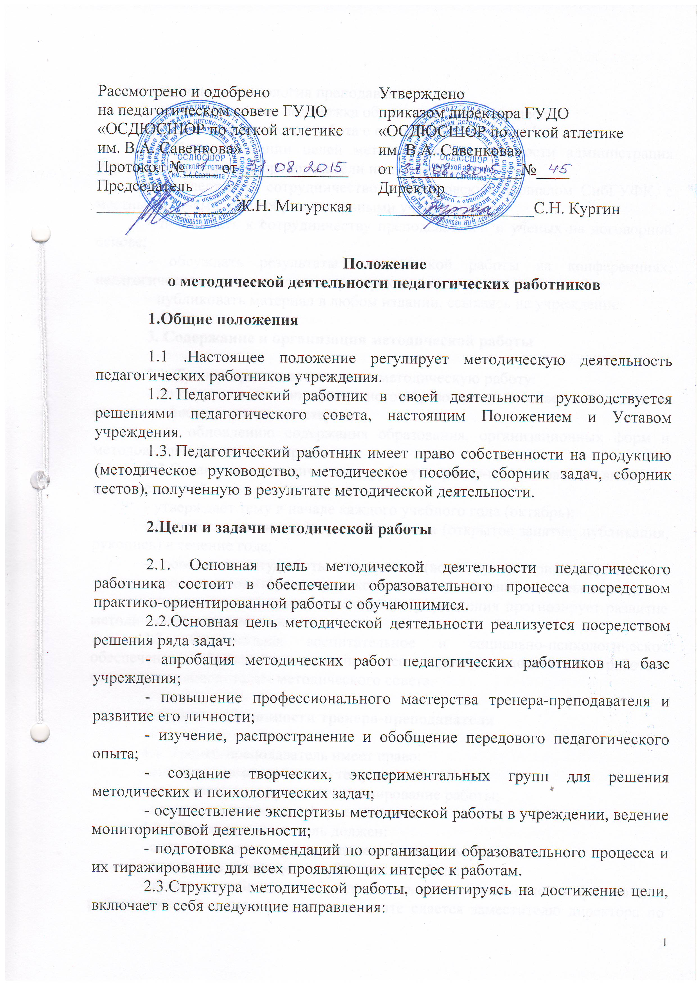
- техника и технология преподавания;
- психологическая поддержка образовательного процесса;
- научно-практическая работа с обучающимися.
2.4.Для реализации целей методической деятельности администрация учреждения и тренеры-преподаватели имеют право:
- осуществлять сотрудничество с Кемеровским филиалом СибГУФК, с местными вузами, общеобразовательными учреждениями;
- привлекать к сотрудничеству преподавателей и ученых на договорной основе;
- обсуждать результаты методической работы на конференциях, педагогическом, методическом и тренерском советах;
- публиковать материал в любом издании, ссылаясь на учреждение.

3. Содержание и организация методической работы

3.1. Тренер-преподаватель ведет методическую работу:
- по становлению дополнительного образования; -по совершенствованию своего профессионального мастерства;
- по обновлению содержания образования, организационных форм и методов образовательного процесса.
3.2.Организуя методическую работу, тренер-преподаватель вместе с администрацией:
- утверждает тему в начале каждого учебного года (октябрь);
- осуществляет экспертизу эксперимента (открытое занятие, публикация, рукопись) в течение года;
- проводит защиту работы в конце года (возможно, в период аттестации):
- проводит мониторинг хода эксперимента (в течение нескольких лет);
- совместно с методическим советом учреждения прогнозирует развитие методической деятельности.
3.3. Осуществляя воспитательное и социально-психологическое обеспечение образовательного процесса, тренер-преподаватель работает совместно руководителем методического совета.

4. Права и обязанности тренера-преподавателя

4.1. Тренер-преподаватель имеет право:
- выбирать самостоятельно тему исследования;
- самостоятельно проводить планирование работы;
- принимать решение о форме отчетности.
4.2. Тренер-преподаватель должен:
- согласовывать тему с методическим советом учреждения;
- проводить промежуточный отчет по работе;
- в конце учебного года представлять рукописный отчет о проделанной работе, который в окончательном варианте сдается заместителю директора по учебной работе в начале следующего учебного года.

5. Права и обязанности методического совета и администрации.

5.1. Методический совет и администрация имеют право:
- рассматривать темы работ и вносить поправки, если тема не соответствует цели учреждения дополнительного образования детей;
- обсуждать методические работы;
- рассматривать отчеты о методической работе;
- по итогам года рекомендовать особо отличившихся работников к поощрениям;
- осуществлять контроль за ходом методической работы.
5.2. Методический совет и администрация должны:
- проводить консультацию по требованию тренера-преподавателя;
- согласовывать график отчетности;
- предоставлять помощь в организации издания методических рекомендаций;
- давать оценку состояния работы.

6. Порядок оплаты и стимулирования труда педагогических работников, занимающихся методической работой.

6.1. Оплата труда за методическую работу производится за счет стимулирующего фонда.
6.2.Педагоги имеют право получать оплату за выполненную работу двумя способами:
- по усмотрению методического совета тренер-преподаватель имеет право получать надбавку в виде ежемесячной выплаты, которая устанавливается методическим советом;
- за конкретно представленную разработку тренер-преподаватель имеет право получить вознаграждение, если данная работа выдвинута на вознаграждение методическим советом и поддержана педагогическим советом учреждения.
6.3. Сумма вознаграждения определяется администрацией учреждения, исходя из фонда оплаты труда. Оплата труда педагогических работников за выполнение методический работы производится на основании приказа руководителя учреждения.
6.4. Контроль за результатами деятельности педагогических работников по выполнению методической работы осуществляется методическим советом учреждения.

